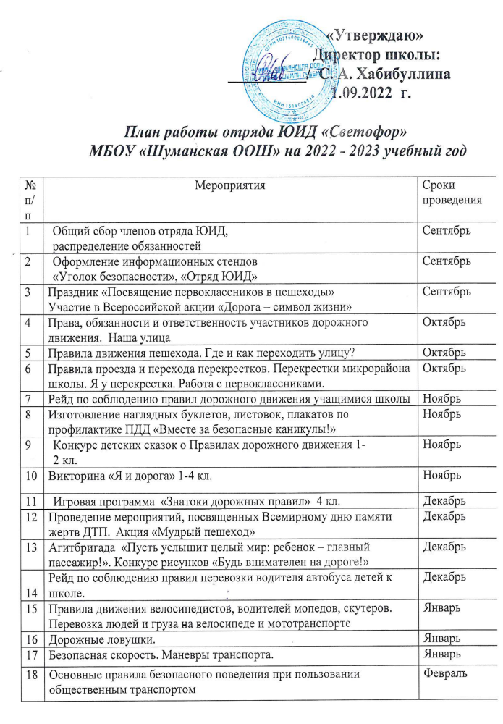
19 | Беседа о ДДТТ. Первая медицинская помощь. | Февраль
20 | Игра «Зеленый огонек» (1-4 кл) | Февраль
21 | Виды перекрестков. Регулировка движения на перекрестке | Февраль
22 | Предупредительные знаки.(1-4 кл) | Март
23 | ДТП. Причины возникновения и последствия | Март
24 | Выступление агитбригады по пропаганде ПДД «Устная пропаганда Правил дорожного движения среди учащихся и дошкольников. | Март
25 | Конкурс среди учащихся старшего звена «Селфи-безопасность» | Март
26 | Выступление агитбригады «Знай ПДД!» | Апрель
27 | Акция: «Знакомимся с правилами трѐх «С» (Стой! Слушай! Смотри!) | Апрель
28 | Рейд с дежурством на перекрестках и пешеходных переходах в районе школы. Викторина «Знаток ПДД» | Апрель
29 | Освещение работы отряда в стенгазете и на сайте школы «Правила эти должны знать все дети!» | Март-май
30 | Акция «Фигурное вождение на велосипедах» | Апрель
31 | Проведение игры-викторины с учащимися 1-4 классов «Азбука улицы» | Май
32 | Игра-викторина «Я иду по улице» (2-4 классы) | Май
33 | Рейды по классам и беседы о правилах дорожного движения на улицах и дорогах «На каникулы – по правилам!» | Май
34 | Подведение итогов работы за 2021-2022 учебный год | Май

